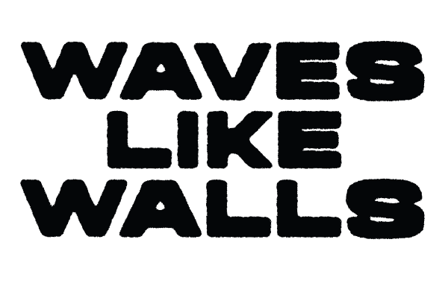
Was Waves Like Walls seit ihrer Gründung erschaffen haben, geht weit über die Musik hinaus. Mit authentischer Haltung, klaren Werten und regem Austausch mit ihren Fans haben die Ingolstädter eine stetig wachsende Community begründet. Eine Bewegung, die durch ihre Musik weit mehr als die Summe ihrer Teile geworden ist – auch aufgrund ihrer authentischen Texte, die ihrem Publikum ein großes Identifikationspotenzial bieten. Aus dem Ziel, musikalische Härte mit tiefgehenden Emotionen zu verbinden, ist über die Jahre ein moderner, energetischer und emotionaler Sound zwischen Hardcore und Metalcore entstanden, der sich kontinuierlich verfeinert. Waves Like Walls begeistern in ihrer Musik jedoch unter einem Aspekt am meisten: bei ihren energetischen Liveshows, wo ihre großen, einprägsamen Melodien, ihre harten Riffs und tiefgehenden Texte ab der ersten Sekunde mitreißen. Das etablierte Waves Like Walls als feste Szenegröße im deutschen Underground, wo sie ihr eigenes Festival – das Family And Friends Fest – etablierten und 2026 mit über 500 Gästen erstmals ausverkauft haben. Nach einer Tour mit Hatebreed und Supportshows für Genregrößen wie Stray From The Path, Lionheart und Crystal Lake sind die Ingolstädter längst in den Line-ups von Festivals wie dem Summer Breeze, Farewell Youth und Traffic Jam angekommen.
2012 in Ingolstadt gegründet, waren von Anfang an die gleichen Trademarks für Waves Like Walls entscheidend: eine authentische und nahbare Energie zu vermitteln, die ihr Publikum sowohl live als auch auf Platte direkt erreicht und in den Bann zieht. Daraus entwickelte sich ein melodischer Hardcore-Sound, der wie ihre Texte tief unter die Haut geht und die Band mit ihren Fans auf emotionaler Ebene verbindet. Das gelang Waves Like Walls bereits auf den beiden EPs „Brain As A Weapon“ (2013) und „The Path“ (2016) sowie mehreren Singles, intensivierte sich mit dem Release ihres Debütalbums „Waves Like Walls“ im Jahr 2020 jedoch noch weiter. Auf ihrem zweiten Album „It Never Ends“ orientierten sich Waves Like Walls an einer härteren und moderneren Interpretation ihrer Einflüsse. An ihrer Haltung und Attitüde ändert das jedoch nichts. Durchweg treu zu sich selbst, gibt die Band nichts auf Hypes oder Trends und besinnt sich, getrieben von großer Ambition, auf die Wurzeln ihrer Musik. Das führte Waves Like Walls im Dezember 2025 zu einem Signing bei Golden Tides / Uncle M, wo sie mit ihrer sozialkritischen Single „They Preach, We Burn“ feat. Dead Like Juliet debütierten. Dass die Band damit ein neues Kapitel aufgeschlagen hat, bewiesen sie mit ihrer aktuellen Single „Never Enough“ feat. Richard Lardner (Downpour, ex-Lock & Key). Auf der Spitze ihres kreativen Schaffens präsentieren Waves Like Walls einen rohen Hardcore-Sound, der mit ungefilterten Lyrics und bewegenden Melodien darauf deutet, was man in Zukunft vom Powerhouse aus Ingolstadt erwarten kann.

